**РОССИЙСКИЙ УНИВЕРСИТЕТ ДРУЖБЫ НАРОДОВ**

**Факультет физико-математических и естественных наук Кафедра прикладной информатики и теории вероятностей**

**ОТЧЕТ  
ПО ЛАБОРАТОРНОЙ РАБОТЕ № 1**

*дисциплина: Моделирование информационных процессов*

Студент: Кузнецов Юрий Владимирович

СТ/Б: 1032200533

Группа: НФИбд 01-20

**МОСКВА**

2023 г.

**Цель работы:**

Приобретение навыков моделирования сетей передачи данных с помощью средства имитационного моделирования **NS-2**, а также анализ полученных результатов моделирования.   
  
**Задачи:**

* Ознакомиться с **NS-2**.
* Смоделировать сеть передачи данных.
* Проанализировать результаты.
* Выполнить упражнение.

**Ход работы:**

* 1. **Создаём Шаблон сценария для NS-2:**
* В своём рабочем каталоге создаём директорию **mip**, к которой будут выполняться лабораторные работы. Внутри **mip** создаём директорию **lab-ns**, а в ней файл **shablon.tcl**:

* Открываем на редактирование файл **shablon.tcl**. Можно использовать   
  любой текстовый редактор типа emacs.
* Сначала создадим объект типа Simulator
* Затем создадим переменную nf и укажем, что требуется открыть на запись nam-файл для регистрации выходных результатов моделирования
* Далее создадим переменную f и откроем на запись файл трассировки для реги- страции всех событий модели:
* После этого добавим процедуру finish, которая закрывает файлы трассировки и запускает nam:
* Наконец, с помощью команды at указываем планировщику событий, что процедуру finish следует запустить через 5 с после начала моделирования, после чего запустить симулятор ns:

* Сохранив изменения в отредактированном файле **shablon.tcl** и закрыв его, можно запустить симулятор командой:

* Получившийся шаблон можно использовать в дальнейшем в большинстве разрабатываемых скриптов **NS-2**, добавляя в него до строки $ns at 5.0 "finish" описание объектов и действий моделируемой системы.
  1. **Моделируем сеть передачи данных,   
     состоящую из двух узлов:**
* Скопируем содержимое созданного шаблона в новый файл:

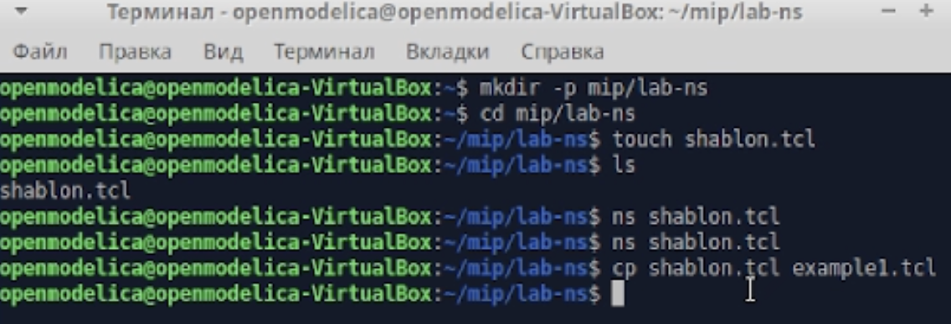

и откроем **example1.tcl** на редактирование. Добавим в него до строки $ns at 5.0 "finish" описание топологии сети

* Создадим агенты для генерации и приёма трафика
* Далее создадим Null-агент, который работает как приёмник трафика, и прикрепим его к узлу n1
* Соединим агенты между собой
* Для запуска и остановки приложения CBR добавляются at-события в планировщик событий (перед командой $ns at 5.0 "finish")

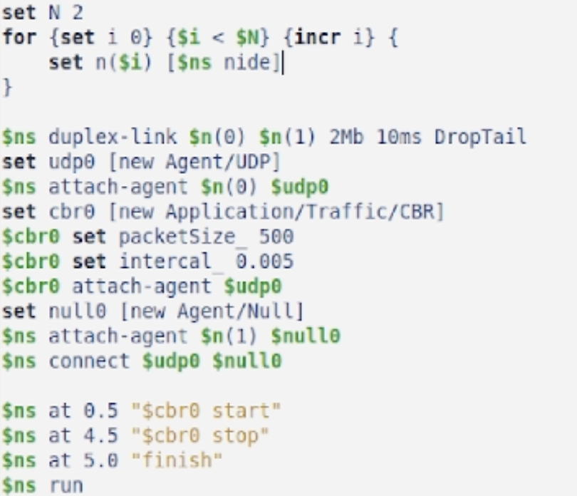

Сохранив изменения в отредактированном файле и запустив симулятор:



* 1. **Моделируем сеть передачи данных, с усложнённой топологией сети:**
* Скопируем содержимое созданного шаблона в новый файл:

и откроем **example2.tcl** на редактирование.  
Создадим 4 узла и 3 дуплексных соединения с указанием направления:

* Создадим агент UDP с прикреплённым к нему источником CBR и агент TCP с прикреплённым к нему приложением FTP:
* Создадим агенты-получатели:
* Соединим агенты udp0 и tcp1 и их получателей:
* Зададим описание цвета каждого потока:
* Отслеживание событий в очереди:
* Наложение ограничения на размер очереди:
* Добавление at-событий:

* Сохранив изменения в отредактированном файле и запустив симулятор, получим анимированный результат моделирования:

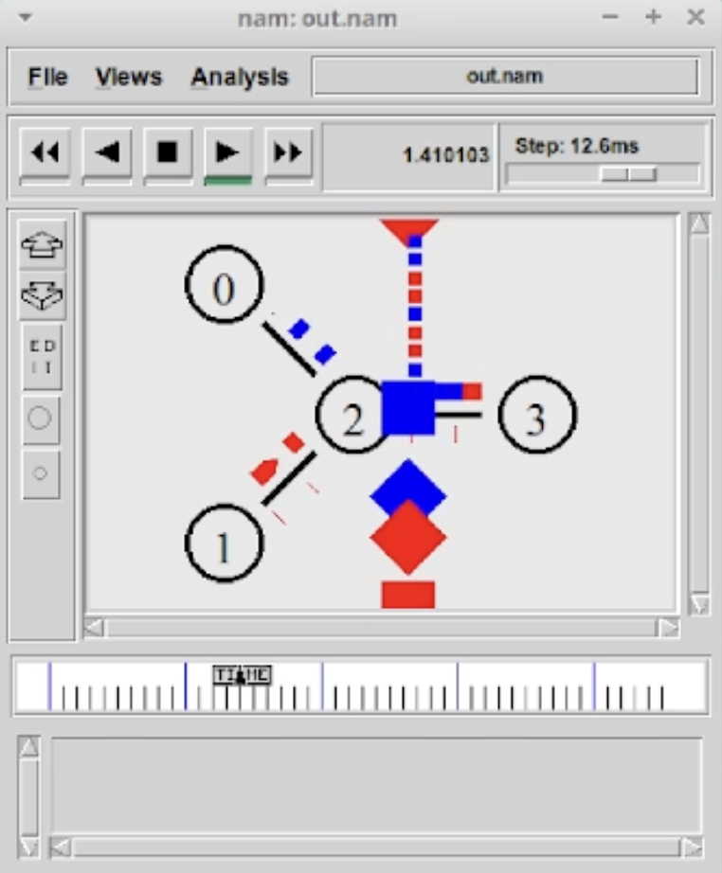

* 1. **Моделируем сеть передачи данных, с усложнённой топологией сети:**

Скопируем содержимое созданного шаблона в новый файл: cp shablon.tcl example3.tcl



и откроем example3.tcl на редактирование. Опишем топологию моделируемой сети

* Далее соединим узлы так, чтобы создать круговую топологию
* Зададим передачу данных от узла n(0) к узлу n(3)
* Добавим команду разрыва соединения между узлами n(1) и n(2) на время в одну секунду, а также время начала и окончания передачи данных

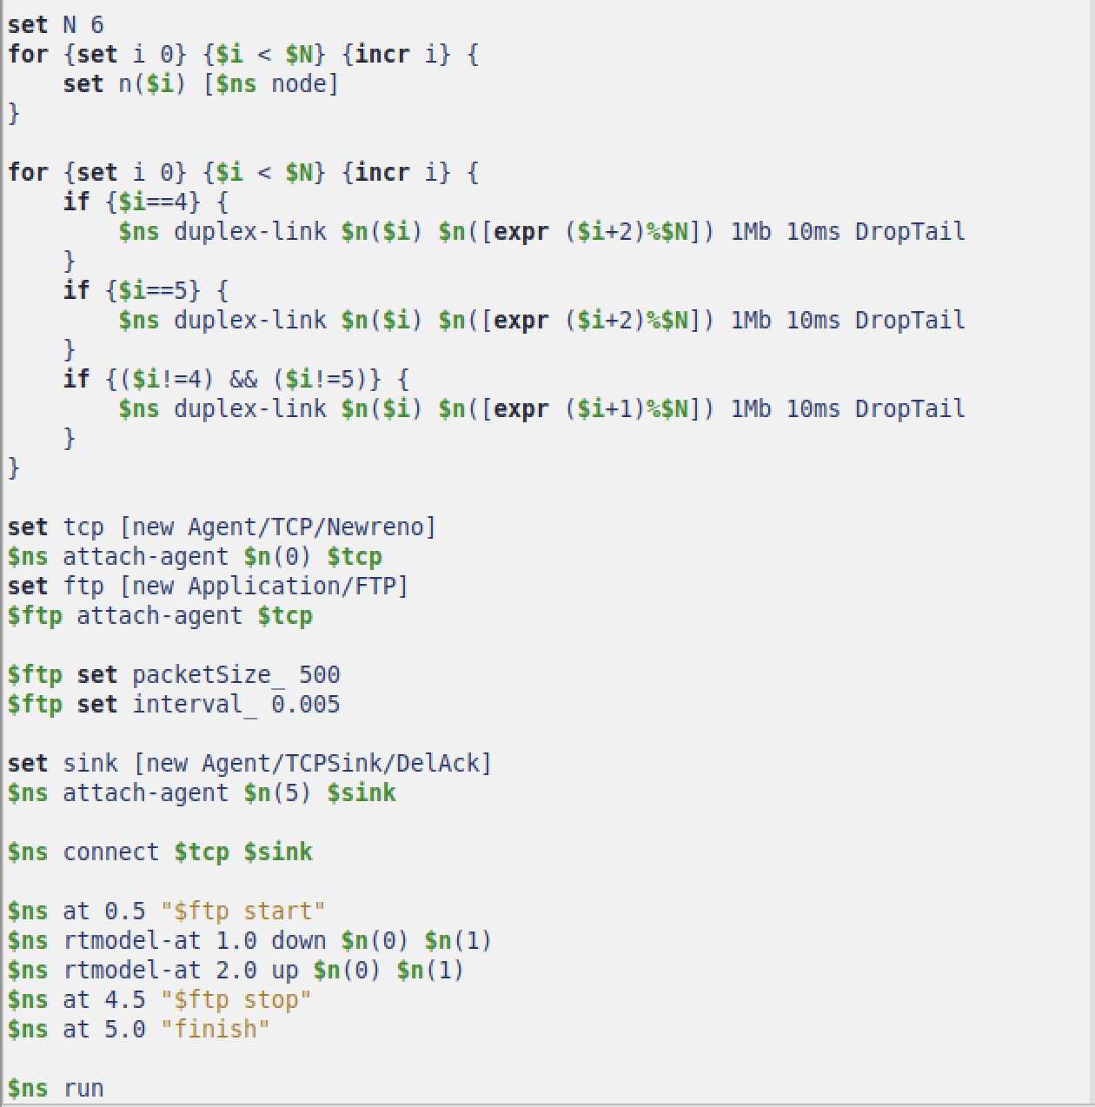

1. **Моделируем сеть передачи данных, в соответствии с требованиями, описанными в упражнении:**

Требования:

* топология сети должна соответствовать представленной в материалах
* передача данных должна осуществляться от узла n(0) до узла n(5) по кратчайшему пути в течение 5 секунд модельного времени;
* передача данных должна идти по протоколу TCP (тип Newreno), на принимающей стороне используется TCPSink-объект типа DelAck; поверх TCP работает протокол FTP с 0,5 до 4,5 секунд модельного времени;
* с 1 по 2 секунду модельного времени происходит разрыв соединения между узлами n(0) и n(1)
* при разрыве соединения маршрут передачи данных должен измениться на резервный, после восстановления соединения пакеты снова должны пойти по кратчайшему пути.

Выполнение:

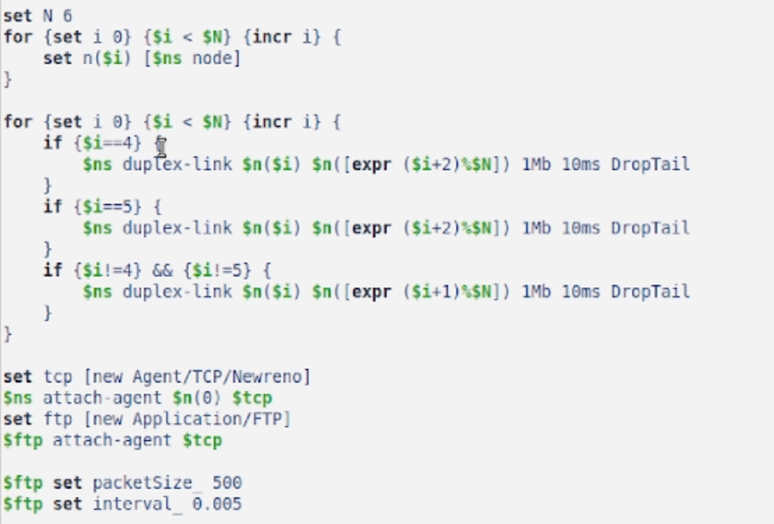

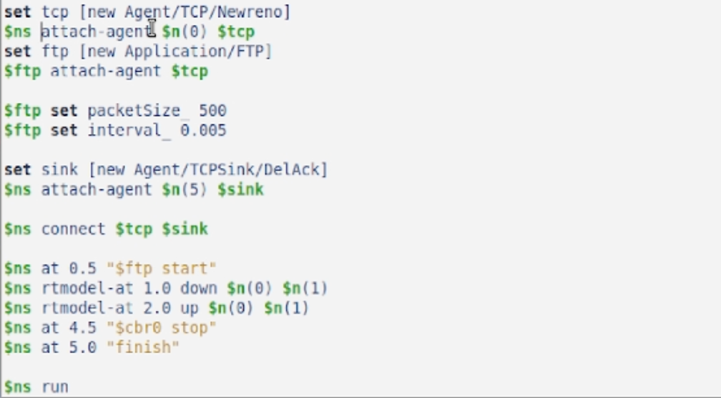

В данной сети передача данных от узла n(0) до узла n(5) осуществляется по кратчайшему пути, через узел n(1), с 1 по 2 секунду модельного времени происходит разрыв соединения между узлами n(0) и n(1), а при разрыве соединения маршрут передачи данных должен измениться на резервный. Подробные изменения со временем можно наблюдать на представленных выше рисунках.

**ВЫВОД:**

При выполнении данной лабораторной работы были приобретены навыки моделирования сетей передачи данных с помощью средства имитационного моделирования **NS-2**, а также был проведён анализ полученных результатов моделирования.